Geekbrains

Анализ предсказаний курсов валют с помощью

модели машинного обучения на разный промежуток времени в зависимости от ключевых индексов на фондовом рынке

Программа:

Специализация: Искусственный интеллект. Цифровые Профессии

Студент: Эгипти Евгений Викторович

Тольятти

2024

Оглавление

Введение 1

Глава 1 Теоретическая часть 3

Глава 2 Практическая часть 4

Вывод 5

Литература 6

Введение

Роль валютного курса в экономике переоценить сложно. Изменения валютного курса предопределяют статус той или иной страны в мировом экономическом пространстве, а вместе с ним ориентиры ее будущего развития, как во внешних, так и во внутренних связях.

Курс национальной валюты является важным ориентиром для принятия решений экономическими агентами, как на уровне населения, так и на уровне правительства. При высокой волатильности валюты возрастают издержки экспортно-импортных операций, растут цены на импортируемые товары. Это ведет к повышению цен на продукцию на внутреннем рынке. Чтобы защититься от роста цен и возможной девальвации, потребители увеличивают долю сбережений в иностранной валюте, что не способствует укреплению и стабилизации национальной. Резкие скачки национальной валюты дают повод населению снизить потребление, а предпринимателем сократить инвестиции в национальную экономику. Высокая волатильность препятствует бизнесу в построении долгосрочных стратегий развития, что приводит к снижению экспорта предприятиями и замедлением производства [1].

На данный момент машинное обучение является одной из наиболее развивающихся областей прикладной математики, позволяющих решать большой спектр задач предсказания и распознавания. Многие экономисты используют методы анализа данных для предсказания валютных курсов. Так, например, Martin Evans и Richard Lyons в своей статье «Micro-Based Exchange-Rate Forecasting» используют метод k ближайших соседей и метод опорных векторов для прогнозирования основных мировых валютных пар (EUR/USD, GBP/USD, USD/JPY) [2].

**Темой проекта** является предсказание курса валют с помощью модели машинного обучения.

**Целью** будет являться создание модели машинного обучения, которая будет предсказывать курс валют по отношению к рублю.

**Будет решена проблема** вероятности недополучить прибыль или понести убытки от финансовых, торговых и кредитных операций из-за изменчивости соотношения валют**.** То есть снизятся валютные риски.

**Задачи:**

* Собрать и обработать данные необходимые для обучения модели;
* Обучить модель на собранных данных;
* Поэкспериментировать с разными типами моделей;
* Проверить эффективность модели на тестовых данных;
* Проверить предсказания модели на актуальных данных.

**Инструменты:**

JupyterLab

**Состав команды:** Эгипти Евгений Викторович

**уц**

1. Теоретическая часть
   1. Формирование гипотезы
   2. Пример
2. Практическая часть
   1. Среда разработки

В качестве среды разработки был использован JupyterLab [3], там больше возможностей по сравнению с Jupyter Notebook. Можно одновременно работать с несколькими файлами, использовать отладчик [4], если потребуется.

Данная среда разработки, а также другие инструменты входят в бесплатную программу Anaconda [5] которую можно скачать с сайта <https://www.anaconda.com/>.

Разработку проекта желательно вести в новом окружении, чтобы не возникло конфликта между версиями устанавливаемых пакетов. Для этого, открываем программу Anaconda и выбираем вкладку Environments, в открывшейся вкладке нажимаем кнопку Create, задаём название окружения и версию Python. Делаем активным наше окружение, в данном случае окружение diplom_2024_gb, см. рисунок 1.

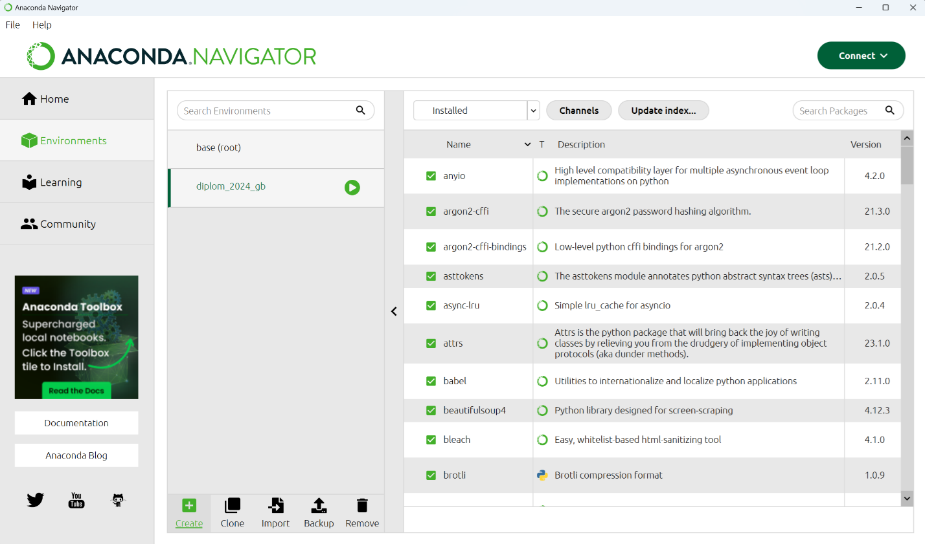

Рисунок 1. Выбор активного окружения diplom_2024_gb

После выбора окружения, нажимаем вкладку Home и выбираем среду разработки JupyterLab. После запуска среды разработки приступаем к написанию кода в JupyterLab.

* 1. ло

# Вывод

Выполнив данное ДЗ, я научился писать скрипты для Linux, а также прокачал свои навыки в Word при оформлении данного ДЗ.

1. Литература

1. ФАКТОРЫ, ВЛИЯЮЩИЕ НА ФОРМИРОВАНИЕ КУРСА РУБЛЯ Е. Я. Волков. – URL: https://view.officeapps.live.com/op/view.aspx?src=https%3A%2F%2Fwww.kubsu.ru%2Fsites%2Fdefault%2Ffiles%2Fusers%2F21365%2Fportfolio%2Fmvko_i_fo_kursovaya.docx&wdOrigin=BROWSELINK (дата обращения: 11.07.2024) – Текст: электронный.

2. Особенности методов машинного обучения для прогнозирования курса валют Е. В. Сангаджиева, Г. А. Оргдаева. – URL: https://files.scienceforum.ru/pdf/2020/5e04936d95941.pdf (дата обращения: 11.07.2024) – Текст: электронный.

3. Основы работы в Jupyter/Jupiter Notebook и JupyterLab — Python Tutorial И. Шамаев. – URL: https://python.ivan-shamaev.ru/jupiterlab-jupyter-notebook-install-python-tutorial/ (дата обращения: 19.07.2024) – Текст: электронный.

4. Debugger JupiterLab. – URL: https://jupyterlab.readthedocs.io/en/4.1.x/user/debugger.html (дата обращения: 19.07.2024) – Текст: электронный.

5. Anaconda. – URL: https://www.anaconda.com/ (дата обращения: 19.07.2024) – Текст: электронный.